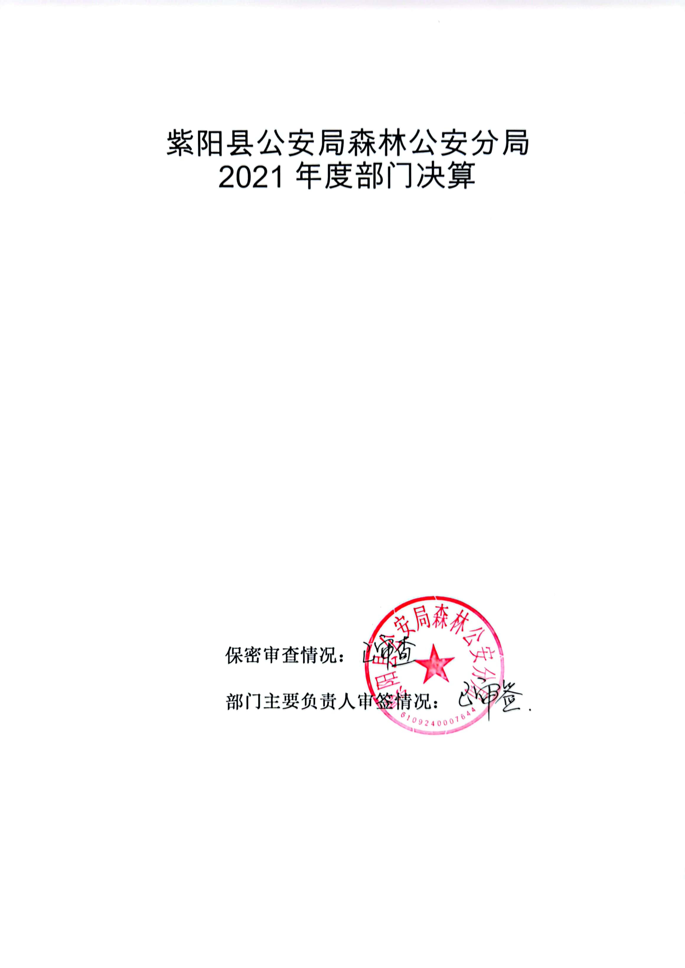
目 录
第一部分 部门概况
一、部门主要职能及内设机构
二、部门决算单位构成
三、部门人员情况
第二部分 2021年度部门决算表
一、收入支出决算总表
二、收入决算表
三、支出决算表
四、财政拨款收入支出决算总表
五、一般公共预算财政拨款支出决算表
六、一般公共预算财政拨款基本支出决算表
七、一般公共预算财政拨款“三公”经费及会议费、培训费支出决算表
八、政府性基金预算财政拨款收入支出决算表
九、国有资本经营预算财政拨款支出决算表
第三部分 2021年度部门决算情况说明
一、收入支出决算总体情况说明
二、收入决算情况说明
三、支出决算情况说明
四、财政拨款收入支出决算总体情况说明
五、一般公共预算财政拨款支出决算情况说明
六、一般公共预算财政拨款基本支出决算情况说明
七、一般公共预算财政拨款“三公”经费及会议费、培训费支出决算情况说明
八、政府性基金预算财政拨款收入支出情况说明
九、国有资本经营预算财政拨款支出决算情况说明
十、机关运行经费支出情况说明
十一、政府采购支出情况说明
十二、国有资产占用及购置情况说明
十三、预算绩效情况说明
第四部分 专业名词解释

第一部分 部门概况

一、部门主要职能及内设机构
根据紫政办发[2016]68号“紫阳县农林科技局主要职责内设机构和人员编制规定”：紫阳县公安局森林公安分局为紫阳县农林科技局其他事项，加挂紫阳县公安局森林公安警察大队和紫阳县森林防火指挥部办公室牌子，为县农林科技局和县公安局双重领导单位，党政工作以县农林科技局管理为主，公安业务以县公安局管理为主。
1、贯彻执行党和国家关于公安工作的方针、政策、法律、命令和国家林业局、公安部的规章、决定、指示。
2、贯彻执行《森林法》、《野生动物保护法》 、《森林防火条例》、《森林法实施细则》、《陕西省森林管理条例》和《治安管理处罚条例》以及国家森林防火的方针，政策和法规；
3、依照国家林业局、公安部《关于森林案件管辖范围及森林刑事案件立案标准的规定》，侦查破坏森林资源、野生动物资源的刑事案件，严厉打击刑事犯罪活动，保卫森林资源和野生动物资源安全。
4、做好各项林业政策、法规的宣传工作；
5、负责全县森林火情监测，发布森林火险预报和森林火灾信息；
6、组织协调森林火灾扑救工作；
7、负责森林防火队伍建设和管理森林防火设施；
8、负责县森林防火指挥部的日常工作；
9、指导全县森林公安工作，管理森林公安队伍；
10、指导、协调、督促、承担全县破坏森林资源案件的侦破、查处工作，指导林区社会治安治理工作；
11、负责全县的森林资源安全、维护林区治安秩序，保护林业生产建设的顺利进行；
12、依法查处林业刑事、治安案件；
13、协助查处有关林业行政案件；
14、对重大林业刑事案件及时主动配合公安、检察机关查处。
15、负责全县森林公安机关的装备建设和警用器械的管理。
（二）内设机构。
本单位下属森林派出所，无独立编制与森林分局合署办公。
二、部门决算单位构成
纳入本年度本部门决算编制范围的单位共1个：
三、部门人员情况
截至2021年底，本部门人员编制10人，其中行政编制10人、事业编制0人；实有人员8人，其中行政8人、事业0人。单位管理的离退休人员0人。
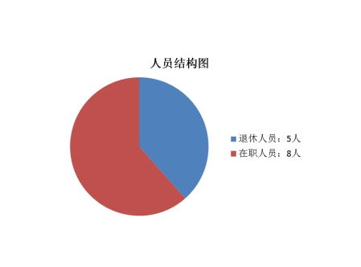

第二部分 2021年度部门决算表

第三部分 2021年度部门决算情况说明

一、收入支出决算总体情况说明
本年度收入、支出总计均为120.07万元，与上年相比收、支总计增加7.12万元，增长6.3%。主要原因是人员工资调整和人员调动导致。

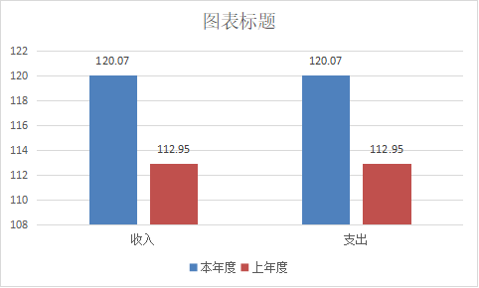

二、收入决算情况说明
本年度收入合计120.07万元，其中：财政拨款收入120.07万元，占100%；事业收入0万元，占0%；经营收入0万元，占0%；其他收入0万元，占0%。
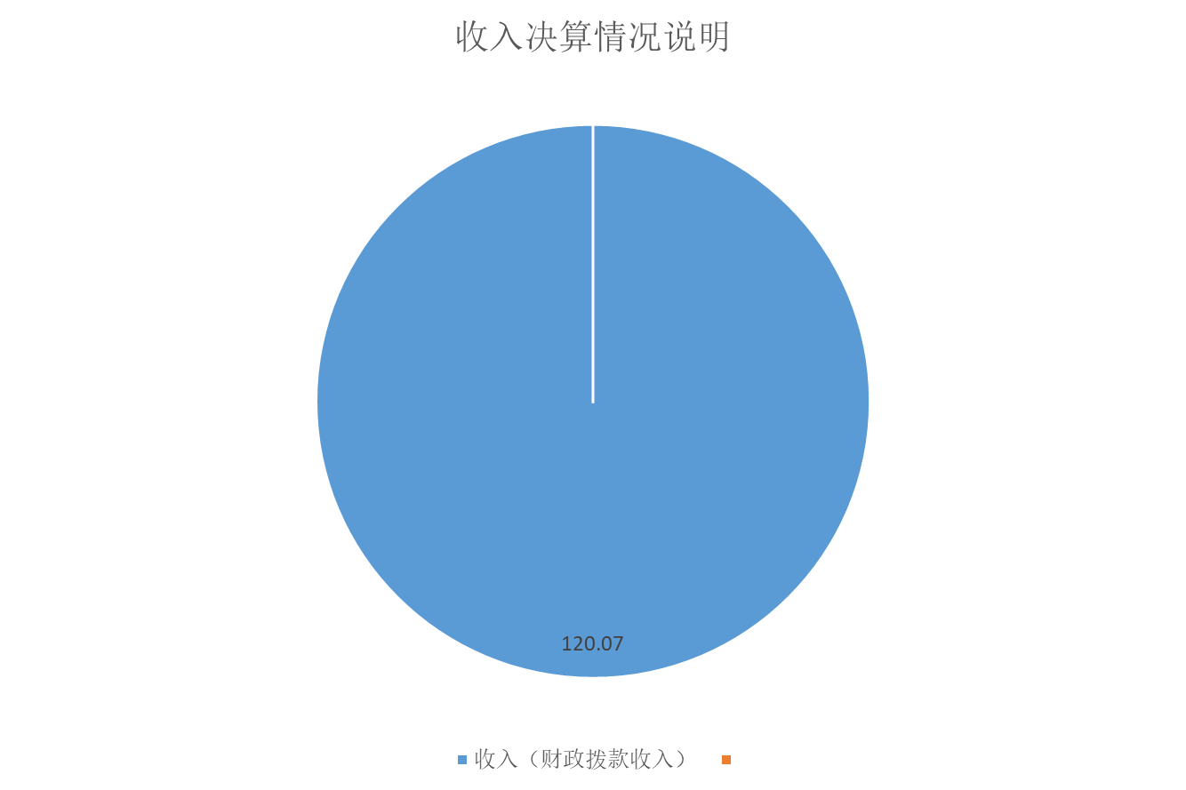

三、支出决算情况说明
本年度支出合计120.07万元，其中：基本支出117.28万元，占97.6%；项目支出2.79万元，占2.4%；经营支出0万元，占0%。
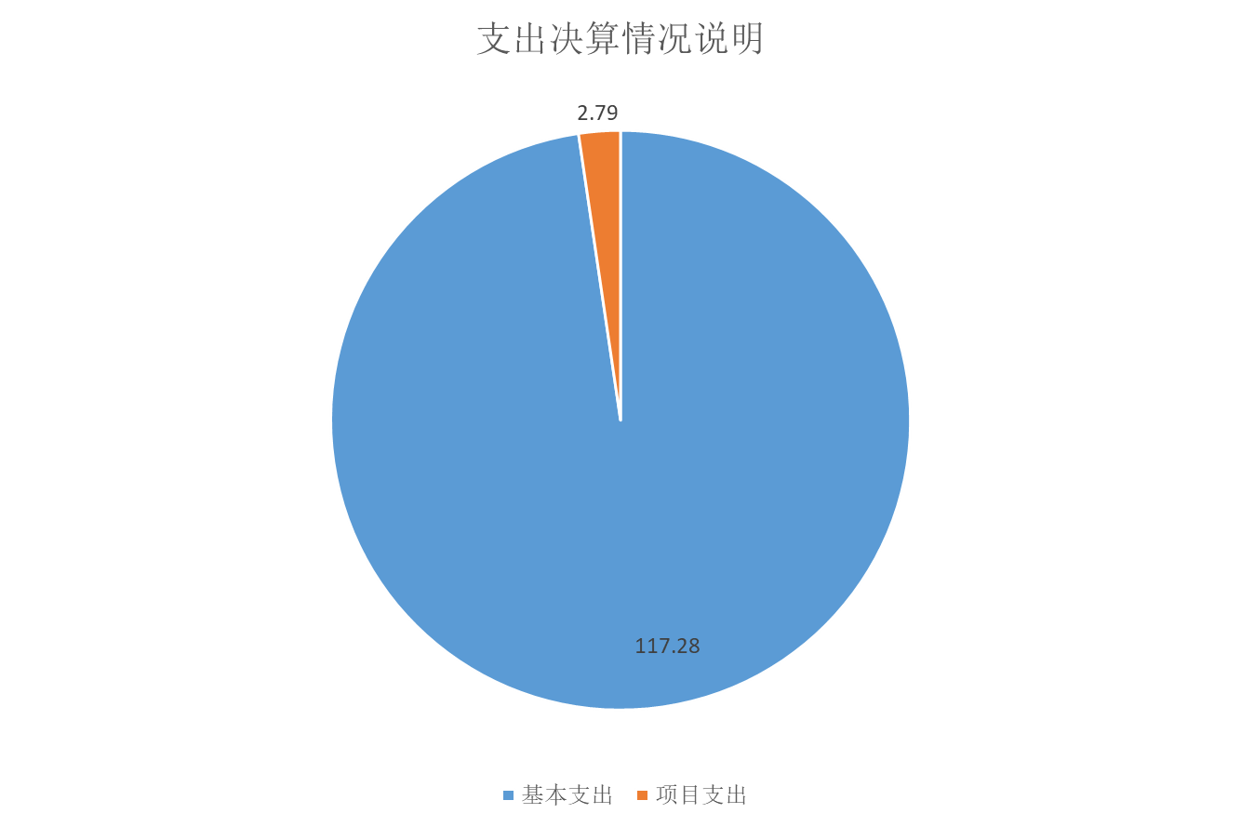

四、财政拨款收入支出决算总体情况说明
本年度财政拨款收入、支出总计均为120.07万元，与上年相比收、支总计各增加7.12万元，增长6.3%。主要原因人员工资调整和人员调动导致。
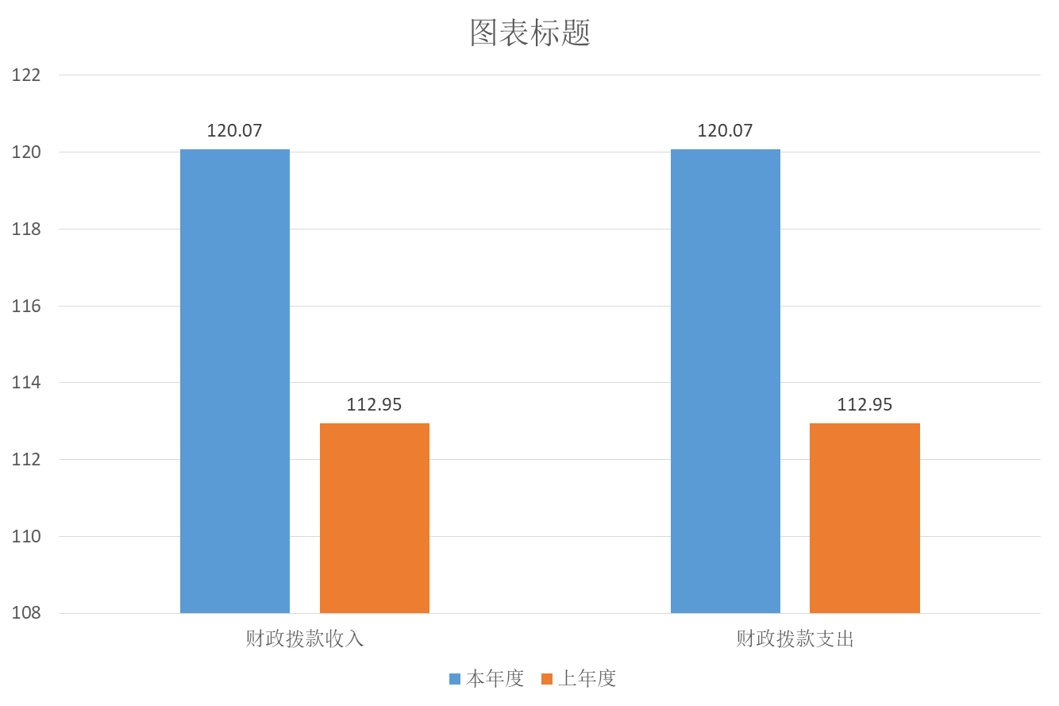

五、一般公共预算财政拨款支出决算情况说明
本年度财政拨款支出120.07万元，支出决算120.07万元，完成预算的100%，占本年支出合计的100%。与上年相比，财政拨款支出增加7.12万元，增长6.3%，主要原因是人员工资调整和人员调动导致。
1.公共安全支出：年初预算106.24万元，支出决算104.67万元，完成预算的99%。主要原因是人员工资调整和人员调动造成。
2.社会保障和就业支出：年初预算9.74万元，支出决算9.24万元，完成预算的95%。主要原因是人员工资调整和人员调动造成。
3.卫生健康支出：年初预算5.25万元，支出决算6.16万元，增加0.91万元，主要原因是行政单位医疗缴费调整造成。
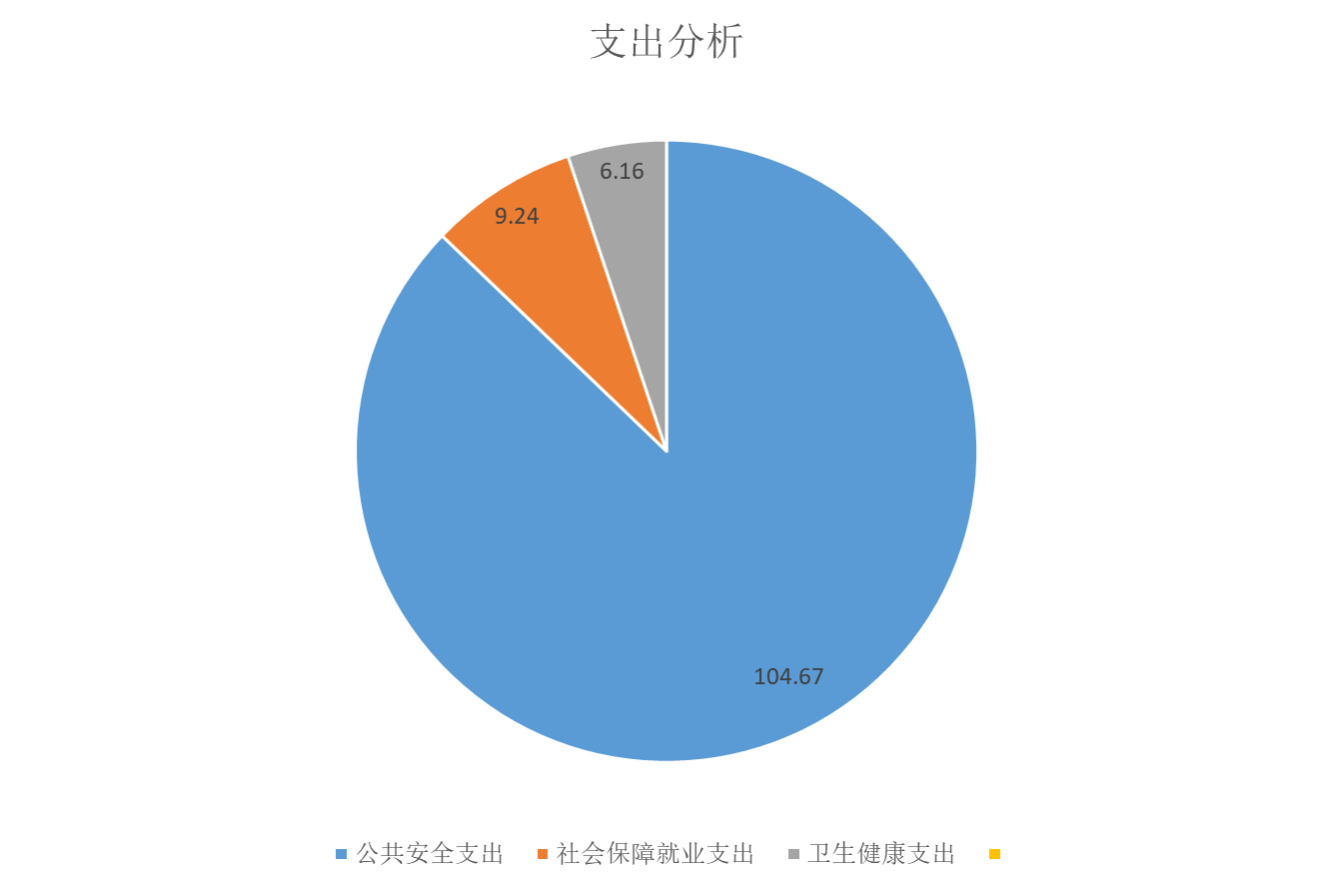

六、一般公共预算财政拨款基本支出决算情况说明
本年度一般公共预算财政拨款基本支出117.28万元，包括人员经费和公用经费。其中：
（一）人员经费98.67万元，主要包括：基本工资43.63万元，津贴补贴39.64万元，机关养老保险缴费9.24万元，职工基本医疗保险6.16万元。
（二）公用经费18.61万元，主要包括：办公费1.91万元，差旅费4.28万元，劳务费9.94万元，委托业务费0.44万元，工会经费1.13万元，公务用车运行维护费0.76万元。
七、一般公共预算财政拨款“三公”经费及会议费、培训费支出决算情况说明
（一）“三公”经费财政拨款支出决算情况说明。
本年度一般公共预算安排“三公”经费支出预算0.9万元，支出决算0.76万元，完成预算的84%。决算数小于（预算数的主要原因是勤俭节约，压缩开支。
（二）“三公”经费财政拨款支出决算具体情况说明
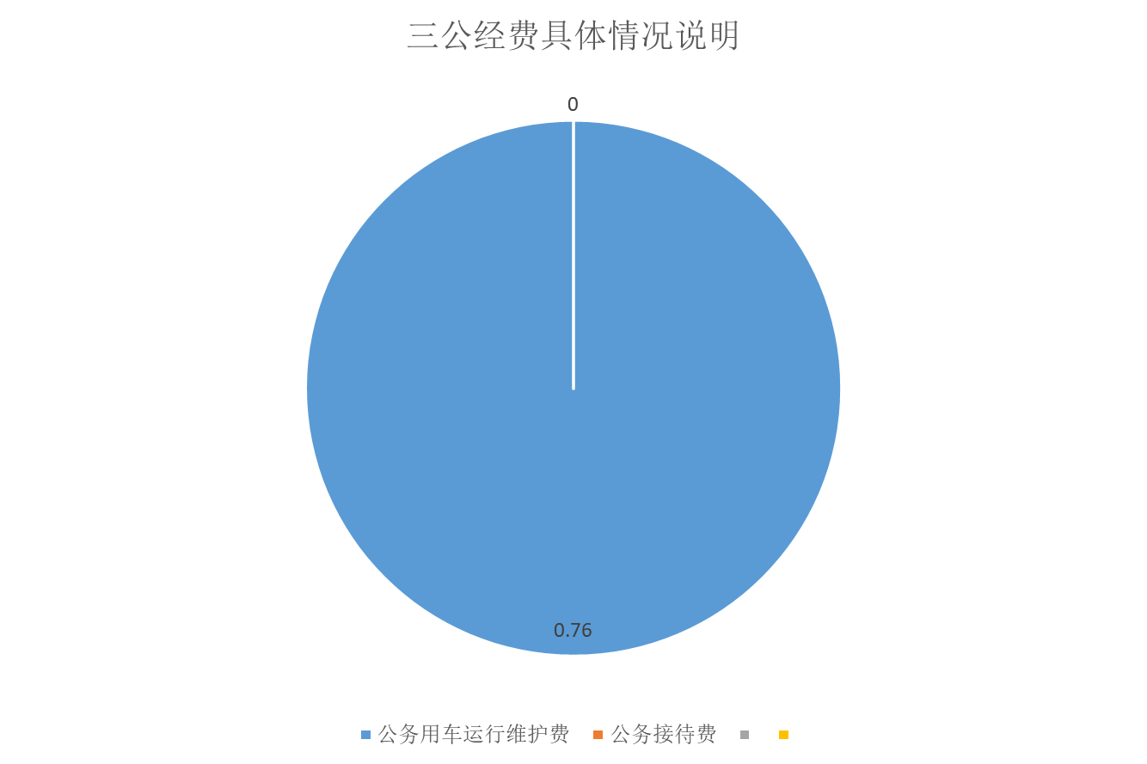

1.因公出国（境）支出情况说明。
本年度无一般公共预算因公出国（境）预算安排。
2.公务用车购置费用支出情况说明。
本年度无一般公共预算单位购置公务用车预算安排。
3.公务用车运行维护费用支出情况说明。
本年度一般公共预算单位公务用车运行维护预算0.8万元，支出决算0.76万元，完成预算的95%，决算数较预算数减少0.04万元，主要原因是勤俭节约，压缩开支。
4.公务接待费支出情况说明。
本年度一般公共预算安排公务接待预算0.1万元，支出决算0万元，决算数较预算数减少的主要原因是因疫情影响缩减相关活动安排。
（三）培训费支出情况说明。
本年度一般公共预算安排培训费预算0.3万元，支出决算0万元，决算数较预算数减少的主要原因是因疫情影响缩减相关活动安排。
（四）会议费支出情况说明。
本年度无一般公共预算单位会议费预算安排。
- 政府性基金预算财政拨款收入支出情况说明
本部门无政府性基金预算财政拨款，并已公开空表。
九、国有资本经营预算财政拨款支出决算情况说明
本部门无国有资本经营预算财政拨款，并已公开空表。
十、机关运行经费支出情况说明
本年度机关运行经费预算18万元，支出决算18.61万元，完成预算的100%。支出决算比上年增加0.61万元，主要原因是经济分类科目调整导致。
十一、政府采购支出情况说明
（如不涉及，文字说明“本年度无政府采购支出预算。”）
本年度政府采购支出总额共1.36万元，其中：政府采购货物类支出0万元、政府采购工程类支出0万元、政府采购服务类支出1.36万元。授予中小企业合同金额0万元，占政府采购支出总额的100%，其中：授予小微企业合同金额0万元，占授予中小企业合同金额的0%；货物采购授予中小企业合同金额占货物支出的0%；工程采购授予中小企业合同金额占工程支出的0%；服务采购授予中小企业合同金额占服务支出的0%。
十二、国有资产占用及购置情况说明
截至2021年末，本部门机关及所属单位共有车辆1辆，其中副部（省）级以上领导用车0辆，主要领导干部用车0辆，机要通信用车0辆，应急保障用车0辆，执法执勤用车1辆，特种专业技术用车0辆，离退休干部用车0辆，其他用车0辆。单价50万元以上的通用设备0台（套）；单价100万元以上的专用设备0台（套）。2021年当年购置车辆0辆；购置单价50万元以上的通用设备0台（套）；购置单价100万元以上的专用设备0台（套）。
十三、预算绩效情况说明
（一）预算绩效管理工作开展情况说明。
本部门积极推进预算绩效管理改革工作，建立了绩效管制度体系，严格执行预算绩效管理制度，在预算执行中不断完善绩效管理工作机制。
根据预算绩效管理要求，本部门组织对2021年度部门预算项目支出进行全面自评，涵盖项目1个，涉及预算资金21.4万元，占部门预算项目支出总额的100%。
组织开展2021年度部门整体支出绩效自评工作，从评价情况来看，分局坚持从严治警不动摇，把习近平总书记‘对党忠诚、服务人民、执法公正、纪律严明’的总要求融入血脉、植入灵魂。在工作中严守职责，以干克难，坚决完成县委、政府和上级部门交办的各项工作任务，
组织对预算资金项目开展了部门重点评价，涉及预算资金21.4万元，从评价情况来看，总体绩效目标完成情况良好。
（二）部门决算中项目绩效自评结果。
本部门在部门决算中反映预算金一级项目绩效自评结果。
1.预算项目绩效自评综述：全年预算数4万元，执行数2.79万元，完成预算的70%。执行数少于预算数的主要原因是经济科目调整情导致。项目绩效目标完成情况良好。

（三）部门整体支出绩效自评结果。
根据年度设定的绩效目标，部门整体支出自评得分94，综合评价等级为“优”（良、中、差），全年预算数129.64万元，执行数120.07万元，完成预算的93%。本年度部门总体运行情况良好，在工作中较好执行了绩效管理目标，通过项目实施加大了打击违法犯罪的力度，提升了广大群众对野生动植物的保护意识，维护了野生动植物资源安全。问题及原因：部门项目年初预算应多方面考虑，要加大前期调研力度，确保项目顺利实施。下一步改进措施：持续加强项目资金的管理，在项目启动前做好时间充分准备，稳步有序推进项目建设，减少后期经济科目调整。

- 部门重点评价项目绩效评价结果。
本部门对2021年度的专项业务费项目开展了部门重点绩效评价，评价得分4.8，综合评价等级为“优”该项目运行情况及取得的成绩：较好执行了绩效管理目标，通过项目实施加大了打击违法犯罪的力度，提升了广大群众对野生动植物的保护意识。发现的问题及原因：部门项目因地区疫情未能按期实施。下一步改进措施：继续加强项目资金的管理，对项目启动时间进行前期调整，稳步有序推进项目建设。

第四部分 专业名词解释
1.基本支出：指为保障机构正常运转、完成日常工作任务而发生的各项支出。
2.项目支出：指单位为完成特定的行政工作任务或事业发展目标所发生的各项支出。
3.“三公”经费：指部门使用一般公共预算财政拨款安排的因公出国（境）费、公务用车购置及运行费和公务接待费支出。
4.财政拨款收入：指本级财政当年拨付的资金。
5.公用经费：指为完成特定的行政工作任务或事业发展目标用于设备设施的维持性费用支出，以及直接用于公务活动的支出，具体包括公务费、业务费、修缮费、设备购置费、其他费用等。
6.工资福利支出：反映开支的在职职工和编制外长期聘用人员的各类劳动报酬，以及上述人员缴纳的各项社会保险费等。
7.结转资金：即当年预算已执行但未完成，或者因故未执行，下一年度需要按原用途继续使用的资金。
8.结余资金：即当年预算工作目标已完成，或者因故终止，当年剩余的资金。

